A.S :2017 /2018  Prf.AMMARI Muh’amad  20 |  | Lycée collégial elmanssour eddahbi – tantan    Devoir surveillé 2/S₂  1ère année collège  Matière : Sciences Physiques Durée : 1heure Ex A | Nom :------------------------------  Prénom :--------------------------  Classe :1APIC N° :-------  Exercice N° 1 : Testez vos informations (8points)  ( 8points)
1.5  2  3  1.5 | 1. Réponds par « Vrai » ou « faux » aux affirmations suivantes :  - Une diode est une composante électronique qui laisse passer le courant dans un seul sens. -------------  - Une DEL s’allume : si on inverse son sens de branchement, elle s’éteint. -----------------  - Le sens de rotation d’un moteur change si on inverse ses bornes. ------------------  2. Entourer la bonne réponse :  - Dans un circuit en série, si on diminue la résistance ; l’intensité du courant (augmente / diminue / reste la même / devient nulle).  - Dans un circuit en série, quand on change la place de la résistance ; l’intensité du courant (augmente / diminue / reste la même / devient nulle).  www.coursfacile.com  3. Complétez le tableau suivant :  4. Compléter les égalités suivantes : 100mA=……………………………………………A  0,009 V =……………………………….mV ; 0,25MΩ=……………………………….Ω  Exercice N° 2 : Appliquez vos informations :(8points)
  Grandeur physique | Symbole | Unité de mesure | Symbole de l’unité | Appareil de mesure | Schéma de l’appareil | Type de montage de l’appareil
  Intensité du courant | ………………… | ………………… | ……………… | ………………… | ………………… | …………………
  Tension électrique | ………………… | ………………… | ……………… | ………………… | ………………… | …………………
  Résistance électrique | ………………… | ………………… | ……………… | ………………… | ………………… | …………………
0.5  1  1  2,5  3 | I. On considère le montage électrique schématisé à coté :  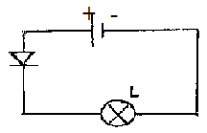  1. Représentez, sur le schéma, le sens conventionnel du courant électrique dans  le circuit.  2.La lampe brille-t-elle ?justifiez votre réponse. ……………………………………..  ……………………………………………………………………………………………..  3.On inverse les connexions des bornes du pile dans le circuit sans toucher aux  autres dipôles du circuit .La lampe brille-t-elle dans ce cas ?justifiez votre réponse.  …………………………………………………………………………………………………………………………....  II.Donner la valeur affichée par le voltmètre en V et en mV, et la valeur affichée par l’ampèremètre en A et mA: …………………… ……………………...  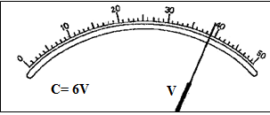  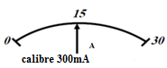  ……………………………. …………………….  …………………………….. ……………………..  ……………………………... …………………….  III. Déterminer les valeurs des résistances des conducteurs ohmiques suivants :  Exercice N° 3 : Intervention pour résoudre le problème :(4points)
  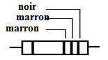 | 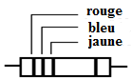 | 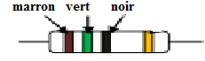
  R₃=………………………………..………. | R₂=………………………………..………. | R₁=………………………………..……….
1  1  2 | 1. Compléter le tableau du code des couleurs  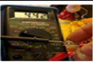  2. Donner la valeur de la résistance mesurée par le multimètre qui affiche 4,42 sur son écran  s’achant que le calibre utilisé est 20MΩ. R=………………………………………  3. Préciser les quatre couleurs des anneaux de ce conducteur ohmique s’achant que la résistance est  R = 47KΩ±10% .  Couleur de la Bande 1 :…………………….…… bande 2 :………………..……  Bande 3 :…………………………………… bande 4 :………………………….  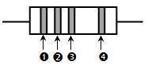  
www.coursfacile.com

Prf. AMMARI.M^{ed}

